[] SEXAGÉSIMA CUARTA LEGISLATURA DEL CONGRESO DEL ESTADO DE GUANAJUATO. SEGUNDO PERIODO EXTRAORDINARIO. PRIMER AÑO DE EJERCICIO CONSTITUCIONAL. SESIÓN SOLEMNE. SESIÓN CELEBRADA EL 30 DE JULIO DE 2019.

SUMARIO

- Lista de asistencia y comprobación del quórum. 2

- Declaración de apertura del segundo periodo extraordinario de sesiones, correspondiente al primer año de ejercicio constitucional de la Sexagésima Cuarta Legislatura. 2

- Lectura de la convocatoria expedida por la Diputación Permanente, al segundo periodo extraordinario de sesiones, correspondiente al primer año de ejercicio constitucional de esta Legislatura. 2

- Designación de la comisión de protocolo para acompañar al Recinto Oficial al Gobernador del Estado, a la Presidenta del Supremo Tribunal de Justicia y del Consejo del Poder Judicial del Estado, así como al Presidente de la Asamblea y al Gobernador, ambos de la Prefectura de Hiroshima. 3

- Declaratoria de sesión solemne a efecto de reafirmar los lazos de amistad entre el Congreso del Estado de Guanajuato y la Asamblea de la Prefectura de Hiroshima. 3

- Honores a la Bandera Nacional, Ejecución de los Himnos Nacionales de México y Japón y Honores para despedir al Lábaro Patrio. 3

- Intervención de la ciudadana licenciada Ma. Claudia Barrera Rangel, Magistrada Presidenta del Supremo Tribunal de Justicia y del Consejo del Poder Judicial del Estado. 4

- Intervención del licenciado Diego Sinhué Rodríguez Vallejo, Gobernador del Estado. 5

- Intervención del Señor Takashi Nakamoto, Presidente de la Asamblea de la Prefectura de Hiroshima. 6

- Intervención del diputado José Huerta Aboytes, Presidente del Congreso del Estado. 6

- Receso para la elaboración del acta de la presente sesión. 8

- Lectura y, en su caso, aprobación del acta de la presente sesión. 8

- Clausura del segundo periodo extraordinario de sesiones, correspondiente al primer año de ejercicio constitucional de la Sexagésima Cuarta Legislatura. 10

- Clausura de la sesión. 11

PRESIDENCIA DEL DIPUTADO JOSÉ HUERTA ABOYTES.

LISTA DE ASISTENCIA Y COMPROBACIÓN DEL QUÓRUM.

-El C. Presidente: Se pide a la secretaría pasar lista de asistencia y certificar el quórum.

-La Secretaría: Con toda atención

(Pasa lista de asistencia)

¿Falta alguna diputada o algún diputado de pasar lista?

La asistencia es de treinta y cuatro diputadas y diputados. Hay quórum señor presidente.

-El C. Presidente: Siendo 12 horas con 40 minutos del día 30 de julio de 2019, se abre la sesión, en los términos del artículo 147, fracciones II y IV de nuestra Ley Orgánica.

Con fundamento en el acuerdo publicado en el Periódico Oficial del Gobierno del Estado de Guanajuato número 134, Segunda Parte, de fecha 5 de julio de 2019, se declara este edificio como Recinto Oficial del Congreso del Estado para el desahogo de la presente sesión.

Se pide a los asistentes ponerse de pie.

DECLARACIÓN DE APERTURA DEL SEGUNDO PERIODO EXTRAORDINARIO DE SESIONES, CORRESPONDIENTE AL PRIMER AÑO DE EJERCICIO CONSTITUCIONAL DE LA SEXAGÉSIMA CUARTA LEGISLATURA.

La Sexagésima Cuarta Legislatura del Congreso del Estado Libre y Soberano de Guanajuato, abre hoy 30 de julio de 2019, el segundo periodo extraordinario de sesiones del primer año del ejercicio constitucional.

Ruego a los presentes ocupar sus lugares.

Se solicita a la secretaría dar lectura a la convocatoria expedida por la Diputación Permanente citando al segundo periodo extraordinario de sesiones correspondiente al primer año de ejercicio constitucional de esta legislatura.

LECTURA DE LA CONVOCATORIA EXPEDIDA POR LA DIPUTACIÓN PERMANENTE, AL SEGUNDO PERIODO EXTRAORDINARIO DE SESIONES, CORRESPONDIENTE AL PRIMER AÑO DE EJERCICIO CONSTITUCIONAL DE ESTA LEGISLATURA.

-La Secretaría: (Leyendo)

CONVOCATORIA
SEGUNDO PERIODO EXTRAORDINARIO
PRIMER AÑO DE EJERCICIO CONSTITUCIONAL
SEXAGÉSIMA CUARTA LEGISLATURA

Por acuerdo de la Diputación Permanente de la Sexagésima Cuarta Legislatura Constitucional del Estado Libre y Soberano de Guanajuato, tomado en la sesión celebrada el día 5 de julio de 2019 y con fundamento en lo establecido por los artículos 52 y 65, fracción II, de la Constitución Política para el Estado de Guanajuato, 140 segundo párrafo y 146 de la Ley Orgánica del Poder Legislativo del Estado de Guanajuato, se convoca a las diputadas y a los diputados al segundo periodo extraordinario de sesiones, correspondiente al primer año de ejercicio constitucional, que se celebrará el 30 de julio del año en curso.

El periodo extraordinario convocado será exclusivamente para la celebración de una sesión solemne en el edificio que ocupa el Museo Palacio de los Poderes, declarado como recinto oficial en esta ciudad capital, a efecto de reafirmar los lazos de amistad entre el Congreso del Estado de Guanajuato y la Asamblea de la Prefectura de Hiroshima.

La sesión solemne que se celebrará dentro del segundo periodo extraordinario tendrá verificativo a partir de las 12:00 horas el día señalado y de conformidad con lo dispuesto por el artículo 52 de la Ley Orgánica del Poder Legislativo del Estado de Guanajuato, coordinará los trabajos la Mesa Directiva de la Diputación Permanente, fungiendo la primera vocal de la misma, como segunda secretaria.

El segundo periodo extraordinario a que se convoca durará el tiempo suficiente para que el Congreso del Estado trate y resuelva el asunto a que se refiere esta convocatoria.

Guanajuato, Gto., 5 de julio de 2019. Dip. José Huerta Aboytes. Dip. Miguel Ángel Salim Alle. Dip. Raúl Humberto Márquez Albo. Dip. Martha Isabel Delgado Zárate. Dip. Vanesa Sánchez Cordero. Dip. Víctor Manuel Zanella Huerta. Dip. Lorena del Carmen Alfaro García. Dip. Juan Elías Chávez. Dip. J. Guadalupe Vera Hernández. »

-El C. Presidente: En consecuencia y con fundamento en el artículo 146 de nuestra Ley Orgánica, se procederá a desahogar la presente sesión, de conformidad con el asunto establecido en la convocatoria a que se ha dado lectura.

DESIGNACIÓN DE LA COMISIÓN DE PROTOCOLO PARA ACOMPAÑAR AL RECINTO OFICIAL AL GOBERNADOR DEL ESTADO, A LA PRESIDENTA DEL SUPREMO TRIBUNAL DE JUSTICIA Y DEL CONSEJO DEL PODER JUDICIAL DEL ESTADO, ASÍ COMO AL PRESIDENTE DE LA ASAMBLEA Y AL GOBERNADOR, AMBOS DE LA PREFECTURA DE HIROSHIMA.

Esta presidencia designa una comisión de protocolo integrada por las diputadas y los diputados que forman parte de la Junta de Gobierno y Coordinación Política, para que incorporen a este Recinto Oficial al Lic. Diego Sinhué Rodríguez Vallejo, Gobernador del Estado; a la Magistrada Ma. Claudia Barrera Rangel, Presidenta del Supremo Tribunal de Justicia y del Consejo del Poder Judicial del Estado y a los señores Takashi Nakamoto, Presidente de la Asamblea de la Prefectura de Hiroshima e Hidehiko Yuzaki, Gobernador de la Prefectura de Hiroshima.

Se decreta un receso para que la comisión de protocolo cumpla con su encomienda.

(Receso)

Se ruega a los presentes ponerse de pie.

Se reanuda la sesión y solicito a los asistentes permanecer de pie para proceder a declarar formalmente esta sesión como solemne, con fundamento en el artículo 147, fracciones II y IV de la Ley Orgánica del Poder Legislativo del Estado de Guanajuato.

DECLARATORIA DE SESIÓN SOLEMNE A EFECTO DE REAFIRMAR LOS LAZOS DE AMISTAD ENTRE EL CONGRESO DEL ESTADO DE GUANAJUATO Y LA ASAMBLEA DE LA PREFECTURA DE HIROSHIMA.

«LA SEXAGÉSIMA CUARTA LEGISLATURA CONSTITUCIONAL DEL CONGRESO DEL ESTADO LIBRE Y SOBERANO DE GUANAJUATO, DECLARA HOY 30 DE JULIO DE 2019, ESTA SESIÓN COMO SOLEMNE, CON EL OBJETO DE REAFIRMAR LOS LAZOS DE AMISTAD ENTRE EL CONGRESO DEL ESTADO DE GUANAJUATO Y LA ASAMBLEA DE LA PREFECTURA DE HIROSHIMA. »

Se pide a los asistentes seguir de pie, para que se rindan Honores a la Bandera Nacional; se entonen el Himno Nacional Mexicano y el Himno Nacional de Japón; y acto seguido, se rindan Honores para despedir a nuestro Lábaro Patrio.

HONORES A LA BANDERA NACIONAL, EJECUCIÓN DE LOS HIMNOS NACIONALES DE MÉXICO Y JAPÓN Y HONORES PARA DESPEDIR AL LÁBARO PATRIO.

Ruego a los presentes ocupar sus lugares.

A continuación, se cede el uso de la voz a la ciudadana licenciada Ma. Claudia Barrera Rangel, Magistrada Presidenta del Supremo Tribunal de Justicia y del Consejo del Poder Judicial del Estado.

INTERVENCIÓN DE LA CIUDADANA LICENCIADA MA. CLAUDIA BARRERA RANGEL, MAGISTRADA PRESIDENTA DEL SUPREMO TRIBUNAL DE JUSTICIA Y DEL CONSEJO DEL PODER JUDICIAL DEL ESTADO.
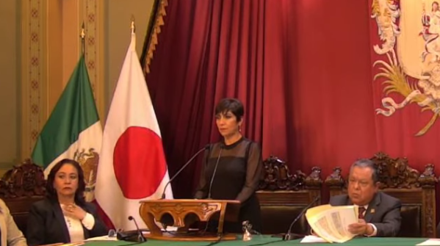
C. Dip. Ma. Claudia Barrera Rangel: Muy buenos días. Me permito saludar al licenciado Diego Sinhué Rodríguez Vallejo, Gobernador Constitucional del Estado de Guanajuato; licenciado José Huerta Aboytes, Diputado Presidente de esta Honorable Legislatura. Gobernador de la Prefectura de Hiroshima Hidehiko Yuzaki, así como al Chairperson de la Asamblea de la misma Prefectura, señor Takashi Nakamoto y a la comitiva japonesa que nos acompaña, ¡bienvenidos a nuestro Estado de Guanajuato!

Señoras y señores diputados. Consejeros del Poder Judicial del Estado. Medios de comunicación. Distinguida concurrencia.

En todas las latitudes, en todas las épocas, el derecho tiene el propósito de regular las relaciones jurídicas de todos los que integramos una sociedad; por eso, cuando los grupos humanos alcanzan niveles de interrelación y de entendimiento que les permiten organizarse en estado, procuran no sólo conservar sus valores, sino acrecentarlos, con la clara finalidad de hacer posible la consecución del bien común.

En el Concierto de las Naciones, Japón es un país que se admira no sólo por sus asombrosos adelantos científicos y tecnológicos de los que todos somos beneficiarios; sino principalmente, por practicar día con día los altos valores ético- sociales en que los japoneses sustentan sus habituales quehaceres desde el más sencillo hasta el de mayor complejidad, tanto en lo individual como en su vinculación con los demás; basados en la disciplina, el orden, la elaboración, el respeto a sí mismo y a los demás, como el ciudadano, como su hábitat.

Aun cuando esas plausibles cualidades y actitudes tengan su origen y cimiento en su cultura y tradiciones milenarias, es incuestionable que se fomenta y se evita la vulneración a través de su sistema de ordenación social, el derecho; esto es las normas las reglas que logran generar una sociedad a la que todos propendemos la paz, la concordia el armonioso desarrollo humano.

Hemos de decir que lo más admirable no son las normas jurídicas que regulan a la sociedad nipona, sino el compromiso que su sociedad asume en observar las normas; esto es su acatamiento voluntario excepcionalmente coercitivo, con lo que se ha logrado materializar el auténtico fin del buen derecho, no es sometimiento, sino el convencimiento de su valioso contenido; la protección de los más altos intereses, no de uno, sino de todos; con lo que se logra que el derecho y la ética social se corresponda a grado tal que vuelven a la misma cosa.

Tan profundas son esas sus convicciones, que ha de dejarse hasta lo último, como indeseado remedio, el entablar un juicio ante los tribunales, privilegiando como prioritarias las soluciones cordiales de autocomposición como la conciliación y la mediación; opciones que en Guanajuato hemos también adoptado con positivos resultados, pues hoy un creciente porcentaje de conflictos, sobre todo entre particulares, se solucionan a través de estos medios en donde las propias partes se involucran en la solución de sus conflictos fomentando de esta manera una sociedad en paz al evitarse un largo y complicado proceso jurisdiccional.

El célebre escritor japonés Murakami en una de sus famosas obras, poéticamente expresa que los seres humanos pueden atraerse de forma natural como los astros errantes, a lo que nos permitiríamos agregar que si la fusión así lograda intenta desintegrarse a causa de desavenencias que entre ellos surjan, han de ser sus propias voluntades de conciliar lo que impedirá continuar con ese estado de confrontación y sólo ante la inutilidad de resarcir lo quebrantado por la propia voluntad y consenso de las partes, el juez ha de intervenir para establecer la justa solución al diferendo.

Siendo esta la labor que identifica a todos los que, por atribución del estado decimos el derecho, compartidores de los mismos afanes, lograr en cada caso la equidad, la seguridad y la justicia; las y los jueces de Guanajuato, a los que me honra representar en esta sesión solemne, nos congratulamos de tenerlos en esta tierra que conforma nuestro querido estado de Guanajuato, que han de considerar como la suya; les rogamos hacer llegar un respetuoso y fraternal saludo a las y los jueces de Hiroshima; muy lejos en la geografía, pero muy cerca de nuestra consideración, nuestra admiración y nuestro afecto; lo que claramente conforman bases sólidas para hermandar a nuestras entidades en búsqueda de lograr el máximo desarrollo de nuestra sociedad. Muchas gracias.

-El C. Presidente: Tiene el uso de la palabra el ciudadano Lic. Diego Sinhué Rodríguez Vallejo, Gobernador del Estado de Guanajuato.

INTERVENCIÓN DEL LICENCIADO DIEGO SINHUÉ RODRÍGUEZ VALLEJO, GOBERNADOR DEL ESTADO.
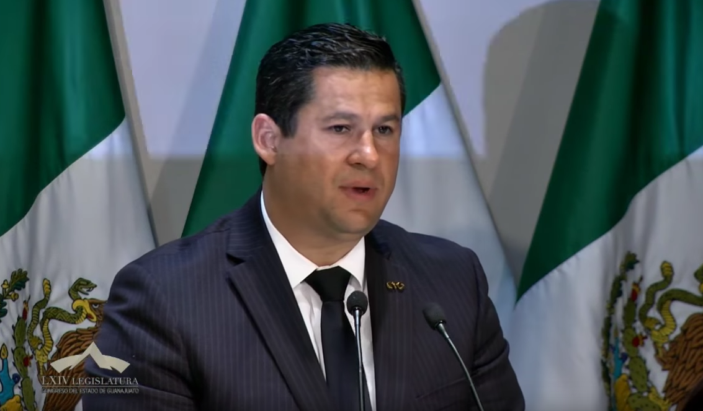
C. Lic. Diego Sinhué Rodríguez Vallejo: Muy buenas tardes. Saludo con mucho respeto al presidente del Congreso del Estado de Guanajuato, diputado José Huerta Aboytes.

De igual manera, a la Magistrada Presidenta del Supremo Tribunal de Justicia, Ma. Claudia Barrera Rangel.

Le doy la bienvenida nuevamente a este estado al Gobernador de la Prefectura de Hiroshima, Hidehiko Yuzaki.

Gracias también a Takashi Nakamoto, Presidente de la Asamblea de la Prefectura de Hiroshima.

Saludo con mucho respeto a la mesa directiva y a los compañeros diputados.

Agradezco la oportunidad de dirigirme a ustedes en esta ocasión tan especial, comparto el optimismo que genera la firma del convenio entre el Poder Legislativo de Guanajuato y la Asamblea de la Prefectura de Hiroshima, un convenio que permitirá reafirmar los lazos de amistad y de colaboración entre las y los legisladores de ambas instituciones, en beneficio de nuestras sociedades.

El intercambio de información para mejorar las prácticas parlamentarias y la cooperación para alcanzar objetivos comunes, sin duda nos van a fortalecer; estoy seguro de que este acuerdo de voluntades traerá muchos y muy importantes beneficios, es un convenio que reafirma los lazos de amistad entre las y los legisladores de Hiroshima y Guanajuato, se vincula con el acuerdo de amistad que el gobierno del Estado de Guanajuato tiene celebrado con el Gobierno de la Prefectura de Hiroshima y que hemos ratificado el día de ayer.

Son cinco años ya en los que hemos venido trabajando en acciones que ha impactado positivamente en la economía, la educación, el turismo y la cultura. Como muestra de ello están las inversiones de empresas de Hiroshima en Guanajuato, como lo son Mazda, Hirotec, Nishikawa, por citar algunas de ellas.

Otro ejemplo son los jóvenes estudiantes que han participado en intercambios educativos; también la primera generación de la carrera Profesional Técnico Bachiller en la industria automotriz egresada de los planteles Conalep de Irapuato y Celaya.

Destaca la participación de Guanajuato en el Festival de las Flores, uno de los más importantes para el turismo y la cultura en Hiroshima. Este año hemos ampliado nuestro acuerdo extendiéndolo al ámbito deportivo; de inicio, las instalaciones deportivas de Hiroshima recibirán a los atletas guanajuatenses en su preparación rumbo a los Juegos Olímpicos de Tokio 2020. Este año el Acuerdo de Amistad recibe un nuevo impulso a fin de que se consolide para promover más acciones de cooperación.

Expreso mi más profundo agradecimiento al Gobernador de la Prefectura de Hiroshima, Hidehiko Yuzaki, por la voluntad y la disposición para que este Acuerdo de Amistad siga adelante como un factor de unión entre ambos pueblos.

Reconozco la voluntad de los titulares de los órganos legislativos, a Mr. Takashi Nakamoto, Presidente de la Asamblea de la Prefectura de Hiroshima y al Dip. José Huerta Aboytes, Presidente del Congreso del Estado de Guanajuato.

Amigas y amigos; agradezco la visita de esta comitiva de la Prefectura de Hiroshima en Guanajuato para conmemorar el Quinto aniversario de nuestro Acuerdo de Amistad, han sido dos días muy provechosos para la relación bilateral, en la que también hemos proyectado ya la continuidad del acuerdo para los siguientes años; Hiroshima y Guanajuato, somos estados con una gran riqueza cultural.

Tenemos identidad y tradiciones de las que nos sentimos orgullosos ambos pueblos; Hiroshima y Guanajuato unidos a través de este Acuerdo de Amistad, damos muestra de que el diálogo, el respeto y la colaboración son la base para construir un mundo mejor para todos y para todas. Los invito a seguir trabajando unidos por la grandeza de nuestros pueblos y la grandeza de nuestras naciones.

Nuevamente les doy la bienvenida y los felicito por este Acuerdo, ¡queremos más Hiroshima en Guanajuato y más Guanajuato en Hiroshima! Muchísimas gracias.

-El C. Presidente: Enseguida, se concede el uso de la palabra al Sr. Takashi Nakamoto, Presidente de la Asamblea de la Prefectura de Hiroshima.

INTERVENCIÓN DEL SEÑOR TAKASHI NAKAMOTO, PRESIDENTE DE LA ASAMBLEA DE LA PREFECTURA DE HIROSHIMA.

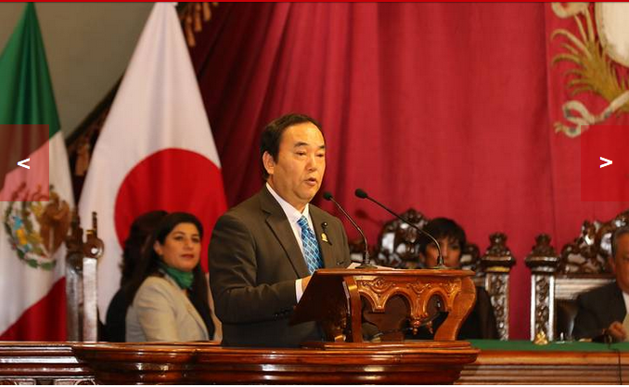
Sr. Takashi Nakamoto, Presidente de la Asamblea de la Prefectura de Hiroshima: Muy buenas tardes a todas, todos.

Soy Takashi Nakamoto, Presidente de la Asamblea de la Prefectura de Hiroshima; en representación de la Asamblea Prefectura de Hiroshima, expresamos nuestros profundos agradecimientos al Congreso del Estado de Guanajuato por este recibimiento tan horroroso.

Hace poco suscribimos el convenio para reafirmar los lazos de amistad entre el Congreso del Estado de Guanajuato y la Asamblea de la Prefectura de Hiroshima

El día de ayer, celebramos el Quinto Aniversario del Acuerdo de Amistad entre el estado de Guanajuato y la Prefectura de Hiroshima. En esta ocasión, firmamos el Convenio para consolidar nuestros lazos de amistad entre los dos poderes legislativos de las dos entidades regionales, es un paso adelante en el camino del fortalecimiento del intercambio entre nosotros.

El Estado de Guanajuato es una región indispensable para Hiroshima, económicamente hablando, por el establecimiento de muchas industrias de la Prefectura en este lugar.

Con motivo de la firma del documento, esperamos promover, aún más, el intercambio en diversos aspectos; esperamos poder seguir contando con la colaboración de todos ustedes de aquí en adelante.

Termino mis palabras deseando un mayor desarrollo del estado y de la Prefectura y la salud y el éxito de todos ustedes que nos honran con su presencia. Muchas gracias.

Esta presidencia, con fundamento en lo dispuesto por los artículos 60 y 140, tercer párrafo de la Ley Orgánica del Poder Legislativo hará uso de la palabra.

INTERVENCIÓN DEL DIPUTADO JOSÉ HUERTA ABOYTES, PRESIDENTE DEL CONGRESO DEL ESTADO.
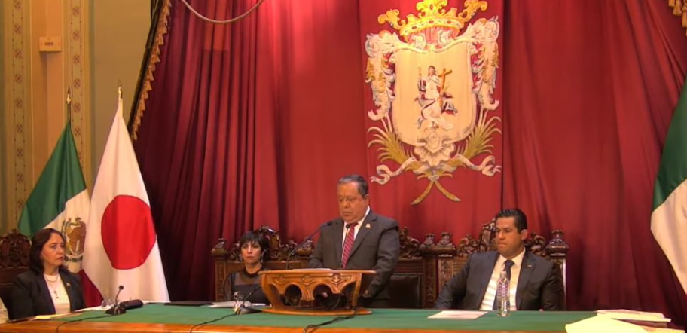
C. Dip. José Huerta Aboytes: Saludo con afecto al Gobernador Constitucional del Estado Libre y Soberano de Guanajuato, licenciado Diego Sinhué Rodríguez Vallejo.

A la Magistrada Claudia Barrera Rangel, Presidenta del Supremo Tribunal de Justicia y del Consejo del Poder Judicial del Estado de Guanajuato.

Con mucho aprecio al Sr. Hidehiko Yuzaki, Gobernador de la Prefectura de Hiroshima y a toda su comitiva que lo acompaña.

Al Sr. Takashi Nakamoto, Presidente de la Asamblea de la Prefectura de Hiroshima y a todos los integrantes de la Asamblea que lo acompañan.

Diputadas y diputados integrantes de esta Sexagésima Cuarta Legislatura.

Medios de comunicación.

Señoras y señores.

La prefectura de Hiroshima formalmente surge de la entrada en vigor de la Constitución de Japón y de su Ley de Autonomía, promulgada el 3 de mayo de 1947.

No obstante, la sustancia espiritual del pueblo japonés y el aliento más vigoroso de su alma colectiva, tienen una historia milenaria que se remonta a los gloriosos orígenes del sol naciente, de los que siempre ha abrevado la ahora Prefectura de Hiroshima.

Guanajuato, por su lado, se erige formalmente como parte de la República Mexicana a partir de la promulgación y vigencia de la Constitución federal del 25 de octubre de 1824; pero ostenta, como su más esplendoroso blasón, el de antes haber sido la sede donde se fraguó la génesis de la patria.

Esos afortunados paralelismos han propiciado una sólida confraternidad entre ambas entidades que se manifiestan en los diversos acuerdos de amistad, solidaridad y colaboración que se han venido suscribiendo desde hace 5 años.

Y no podría ser de otra manera si se tiene en cuenta la simpatía, admiración y respeto que en nuestra entidad hemos profesado siempre por la nación japonesa y, en especial, por los habitantes de Hiroshima.

Del espíritu nipón apreciamos las emblemáticas virtudes sociales que caracterizan a sus nacionales y los distinguen de los miembros de otras naciones del mundo, entre las que destacan la honradez, la disciplina, el orden, el cumplimiento irrestricto del deber, la valentía y el heroísmo.

De nuestros hermanos de Hiroshima, en especial admiramos su entereza, su resistencia ante el infortunio, su decisión de jamás darse por derrotados y su enorme capacidad de resurgimiento; de renovación y reconstrucción luego de sufrir las situaciones más críticas que mucho me hacen recordar a la legendaria Ave Fénix de la mitología griega.

Y es que cada 6 de agosto, al mismo tiempo que conmemoramos con empático dolor la salvaje destrucción de su ciudad, también acude a nuestra mente la dialéctica energía que tuvieron para de inmediato ponerse en pie de entre las ruinas todavía humeantes de reactividad y seguir adelante de cara al sol.

Esa enérgica capacidad de levantarse a fin de reconstruir lo transitoriamente destruido y erigir, renovar y perfeccionar lo caído, caracteriza el perfil de nuestros hermanos de Hiroshima y constituye la esencia emblemática del nuevo Japón que surgió de los escombros, que causó la guerra para colocarse a la vanguardia del mundo moderno.

Por ello, es que le otorgamos la estimación más elevada a la relación que el Estado de Guanajuato ha venido sosteniendo con la Prefectura de Hiroshima.

Esta cordial y provechosa relación, cuyos lazos han venido diversificándose, ampliando y estrechando desde que se instituyó en noviembre de 2014, tenía hasta hoy una asignatura pendiente.

En efecto, luego de la suscripción de la alianza amistosa que se celebró en noviembre de 2014 y de las diversas ratificaciones que se han efectuado a ese Acuerdo, faltaba que los Órganos Parlamentarios de ambas entidades también refrendaran ese convenio.

El día de hoy, hace unos momentos, teniendo como escenario la Casa del Diálogo, por fin se llevó a cabo la ratificación ese instrumento por parte de la Asamblea de la Prefectura de Hiroshima y el Congreso del Estado Libre y Soberano de Guanajuato.

Por ello, a nombre de las diputadas y diputados de la Sexagésima Cuarta Legislatura de este Honorable Congreso del Estado, tengo el señalado privilegio de expresar a nuestros pares de Hiroshima que, para nosotros como legisladores, constituye un alto honor poder suscribir con ustedes ese acto jurídico tan importante en la trayectoria histórica de nuestro Cuerpo Parlamentario.

De tanta trascendencia consideramos el acto de ratificación que acabamos de realizar que hemos tomado la decisión de celebrarlo de manera sobresaliente mediante esta sesión solemne de Congreso.

Dentro de la normatividad que rige la estructura y funcionamiento del Poder Legislativo de Guanajuato, se ha establecido que sólo por causas muy relevantes las sesiones del Congreso serán revestidas de solemnidad, como lo es en este caso, la recepción el honorable Gobernador de la Prefectura de Hiroshima, Hidehiko Yuzaki y del Señor Takashi Nakamoto, Presidente de la Asamblea de la Prefectura de Hiroshima.

Pero, además, las diputadas y diputados de esta Sexagésima Cuarta Legislatura, determinamos habilitar como recinto oficial esta hermosa casona para recibir, como se merecen, a nuestros amigos los legisladores de la Prefectura de Hiroshima.
Este edificio, además de constituir un timbre de orgullo de nuestra arquitectura neoclásica, fue la sede institucional del Congreso Libre y Soberano de Guanajuato hasta el 25 de septiembre de 2016, y para preservar su estructura de asiento de las funciones parlamentarias, se convirtió luego en el Museo Palacio de los Poderes del Estado de Guanajuato.

Con todo ello, no hemos tenido otro propósito que el de acreditar la profunda satisfacción que nos produce el haber concretado este evento, formalmente jurídico, de suscripción de la ratificación del Convenio de Fraternidad y Amistad entre los Pueblos Hiroshima y Guanajuato.

No me resta sino hacer patentes los votos más fervientes de mis colegas las diputadas y diputados que integran esta legislatura estatal, para que el instrumento que hoy hemos suscrito se materialice en hechos y situaciones concretas y tangibles que resulten benéficas para ambas partes.

Que la ratificación que acabamos de celebrar contribuya a la vigorización de los lazos de amistad, de concordia, de fraternidad y de activa colaboración; que sea para bien, enhorabuena y que tengan una feliz y provechosa estancia en Guanajuato qué es la casa de todos ustedes.

RECESO PARA LA ELABORACIÓN DEL ACTA DE LA PRESENTE SESIÓN.

-El C. Presidente: Toda vez que las diputadas y los diputados cuentan con el archivo electrónico del acta levantada con motivo de la presente sesión, se somete a su consideración la propuesta de dispensa de lectura. Si alguna diputada o algún diputado desean hacer el uso de la palabra, indíquenlo a esta presidencia.

Al no registrarse participaciones, se pide a la secretaría que, en votación económica, pregunte a la Asamblea si se aprueba la propuesta sobre dispensa de lectura.

-La Secretaría: En votación económica, se pregunta a la Asamblea si es de aprobarse la dispensa de lectura del acta levantada con motivo de esta sesión. Los que estén por la afirmativa, indíquenlo a esta presidencia poniéndose de pie.

(Votación)

-El C. Presidente: La dispensa ha sido aprobada por unanimidad de votos.

Favor de ocupar sus lugares.

[] LECTURA Y, EN SU CASO, APROBACIÓN DEL ACTA DE LA PRESENTE SESIÓN.

ACTA NÚMERO 2
SEXAGÉSIMA CUARTA LEGISLATURA CONSTITUCIONAL DEL ESTADO
LIBRE Y SOBERANO DE GUANAJUATO
SEGUNDO PERIODO EXTRAORDINARIO DE SESIONES
CORRESPONDIENTE AL PRIMER AÑO DE EJERCICIO CONSTITUCIONAL
SESIÓN SOLEMNE CELEBRADA EL 30 DE JULIO DE 2019

PRESIDENCIA DEL DIPUTADO JOSÉ HUERTA ABOYTES

En la ciudad de Guanajuato, capital del Estado del mismo nombre, en el Palacio de los Poderes declarado recinto oficial del Congreso del Estado, se reunieron las diputadas y los diputados integrantes de la Sexagésima Cuarta Legislatura, a efecto de llevar a cabo la sesión solemne previamente convocada, la cual tuvo el siguiente desarrollo: - - - - - - - - - - - - - - - - - - - - - - -
La secretaría por instrucciones de la presidencia pasó lista de asistencia; se comprobó el cuórum legal con la presencia de treinta y cuatro diputadas y diputados. Se registraron las inasistencias de las diputadas Noemí Márquez Márquez y Emma Tovar Tapia. - - - - - - - - - - - - - - - - - - - - - - - - - -
Comprobado el cuórum legal, la presidencia declaró abierta la sesión a las doce horas con cuarenta minutos del treinta de julio de dos mil diecinueve. - - - - - - - - - - - - - - - - -
La presidencia refirió que, con fundamento en el acuerdo, publicado en el Periódico Oficial del Gobierno del Estado número ciento treinta y cuatro, segunda parte, de fecha cinco de julio del año en curso, se declaró el edificio que ocupa el Palacio de los Poderes, como recinto oficial del Congreso del Estado, para el desahogo de la presente sesión solemne. - - - - - - - - - - - - -
La presidencia solicitó a los asistentes ponerse de pie, y declaró formalmente abierto el segundo periodo extraordinario de sesiones del primer año de ejercicio constitucional de la Sexagésima Cuarta Legislatura. - - - - - - - - - - - - - - - - - - - - - -
La secretaría por instrucciones de la presidencia dio lectura a la convocatoria expedida por la Diputación Permanente, al segundo periodo extraordinario de sesiones, correspondiente al primer año de ejercicio constitucional de esta Legislatura. Con fundamento en el artículo ciento cincuenta y seis de la Ley Orgánica del Poder Legislativo del Estado, se procedió a desahogar la sesión de conformidad con los asuntos establecidos en la convocatoria. - - - - - - - - -
La presidencia designó una comisión de protocolo integrada por las diputadas y los diputados integrantes de la Junta de Gobierno y Coordinación Política, para que incorporaran al recinto oficial al licenciado Diego Sinhué Rodríguez Vallejo, Gobernador del Estado, a la magistrada, Ma. Claudia Barrera Rangel, Presidenta del Supremo Tribunal de Justicia y del Consejo del Poder Judicial del Estado y a los señores Takashi Nakamoto, Presidente de la Asamblea de la Prefectura de Hiroshima e Hidehiko Yuzaki, Gobernador de la Prefectura de Hiroshima. En consecuencia, se decretó un receso para que la comisión de protocolo cumpliera con la encomienda. - - - - - - - - - - - - - - - - - - - -
Se reanudó la sesión, una vez que estuvieron presentes los titulares de los poderes Ejecutivo y Judicial, así como el Presidente de la Asamblea y al Gobernador de la Prefectura de Hiroshima. La presidencia solicitó a los asistentes ponerse de pie, y declaró formalmente dicha sesión como solemne, con el objeto de reafirmar los lazos de amistad entre el Congreso del Estado de Guanajuato y la Asamblea de la Prefectura de Hiroshima, seguidamente, se rindieron honores a la Bandera Nacional y se entonaron los Himnos Nacionales de México y Japón y posteriormente se rindieron honores para despedir al Lábaro Patrio. - - -
En actos sucesivos se registraron las intervenciones de la Presidenta del Supremo Tribunal de Justicia y del Consejo del Poder Judicial del Estado, del Gobernador del Estado y del Presidente de la Asamblea de la Prefectura de Hiroshima. - - - - - - - - - - - - -
La presidencia, con fundamento en lo dispuesto por los artículos sesenta y ciento cuarenta, tercer párrafo de la Ley Orgánica del Poder Legislativo del Estado, hizo uso de la voz. - - - - - - - - - - - - - - - - - - - - - - - - - -
Enseguida, la presidencia pondrá a consideración y posterior votación de la Asamblea el acta levantada con motivo de la presente sesión, previa dispensa de su lectura, en su caso. - - - - - - - - - - - - - - - - -
Posteriormente, la presidencia procederá a clausurar el segundo periodo extraordinario de sesiones, correspondiente al primer año de ejercicio constitucional de la Sexagésima Cuarta Legislatura. Asimismo, comunicará al Gobernador del Estado y a la Presidenta del Supremo Tribunal de Justicia y del Consejo del Poder Judicial del Estado, así como a las demás entidades, la apertura y clausura del segundo periodo extraordinario de sesiones, correspondiente al primer año de ejercicio constitucional de la Sexagésima Cuarta Legislatura. - - - - - - - - - - - - - - - - - - - - - -
Se solicitará a la comisión de protocolo acompañar al licenciado Diego Sinhué Rodríguez Vallejo, Gobernador del Estado, a la magistrada, Ma. Claudia Barrera Rangel, Presidenta del Supremo Tribunal de Justicia y del Consejo del Poder Judicial del Estado y a los señores Takashi NAKAMOTO, Presidente de la Asamblea de la Prefectura de Hiroshima e Hidehiko YUZAKI, Gobernador de la Prefectura de Hiroshima, para abandonar el recinto oficial. - - - - - - - -
Enseguida se levantará la sesión solemne. - -
Todas y cada una de las intervenciones de las diputadas y de los diputados registradas durante la presente sesión, se contienen íntegramente en versión mecanográfica y forman parte de la presente acta. Damos Fe. José Huerta Aboytes. Diputado Presidente. Martha Isabel Delgado Zárate. Diputada Secretaria. Vanesa Sánchez Cordero. Diputada Secretaria. Miguel Ángel Salim Alle. Diputado Vicepresidente. - - - - - - - - - - - - -

-El C. Presidente: En consecuencia, el acta está a consideración de la Asamblea. Si alguna diputada o algún diputado desean hacer uso de la palabra, indíquenlo a esta presidencia.

No habiendo quien haga uso de la palabra, esta presidencia solicita a la secretaría que, en votación económica, pregunte a las diputadas y a los diputados si es de aprobarse el acta puesta a su consideración.

-La Secretaría: En votación económica, se pregunta a los integrantes del Pleno si se aprueba el acta puesta a su consideración. Los que estén por la afirmativa, indíquenlo a esta presidencia poniéndose de pie.

(Votación)

-El C. Presidente: El acta ha sido aprobada por unanimidad de votos.

Me permito hacer del conocimiento de las diputadas y los diputados que, en virtud de haberse agotado el asunto señalado en la convocatoria a este periodo extraordinario de sesiones expedida por la Diputación Permanente, con fundamento en el artículo 146 de la Ley Orgánica, es de procederse a su clausura, para lo cual se ruega a los asistentes ponerse de pie.

CLAUSURA DEL SEGUNDO PERIODO EXTRAORDINARIO DE SESIONES, CORRESPONDIENTE AL PRIMER AÑO DE EJERCICIO CONSTITUCIONAL DE LA SEXAGÉSIMA CUARTA LEGISLATURA.

La Sexagésima Cuarta Legislatura del Congreso del Estado Libre y Soberano de Guanajuato, clausura hoy 30 de julio de 2019, su segundo periodo extraordinario de sesiones correspondiente al primer año de su ejercicio constitucional.

Favor de ocupar sus lugares.

Señoras y señores diputados, en términos del artículo 138 de la Ley Orgánica del Poder Legislativo del Estado de Guanajuato, se comunica al Gobernador del Estado y a la Presidenta del Supremo Tribunal de Justicia y del Consejo del Poder Judicial del Estado, así como a las demás entidades que señala dicha ley, la apertura y clausura del segundo periodo extraordinario de sesiones correspondiente al primer año del ejercicio constitucional de esta Sexagésima Cuarta Legislatura.

Se pide a la comisión de protocolo, acompañen al licenciado Diego Sinhué Rodríguez Vallejo, Gobernador del Estado, a la Presidenta del Supremo Tribunal de Justicia y del Consejo del Poder Judicial del Estado, y a los señores Takashi Nakamoto, Presidente de la Asamblea de la Prefectura de Hiroshima e Hidehiko Yuzaki, Gobernador de la Prefectura de Hiroshima, en el momento en que ellos deseen abandonar el recinto oficial.

CLAUSURA DE LA
SESIÓN SOLEMNE

Se levanta la sesión solemne y se agradece a los asistentes su presencia en este acto. [2]

Junta de Gobierno y
Coordinación Política

Dip. J. Jesús Oviedo Herrera
Dip. Ernesto Alejandro Prieto Gallardo
Dip. José Huerta Aboytes
Dip. Isidoro Bazaldúa Lugo
Dip. Vanesa Sánchez Cordero
Dip. María de Jesús Eunices Reveles Conejo
Dip. Juan Elías Chávez
Dip. Jaime Hernández Centeno

Secretario General del
H. Congreso del Estado
Lic. José Ricardo Narváez Martínez

El Director del Diario de los Debates y
Archivo General
Lic. Alberto Macías Páez

Transcripción y Corrección de Estilo
L.A.P. Martina Trejo López
*
Responsable de grabación
Ismael Palafox Guerrero

[] Artículo 151 de la Ley Orgánica del Poder Legislativo. » Lo acontecido en las sesiones a las que se refiere este Capítulo, será consignado en un medio de difusión oficial denominado Diario de los Debates, en el que se publicará la fecha y lugar donde se verifiquen, el sumario, nombre de quien presida, copia fiel del acta de la sesión anterior, la trascripción de la versión en audio de las discusiones en el orden que se desarrollen e inserción de todos los asuntos con que se dé cuenta, lo anterior en un plazo de veinticuatro horas posteriores a la sesión. No se publicarán las discusiones y documentos relacionados con las sesiones privadas cuando se esté en los supuestos del artículo 73 de la Ley de Transparencia y Acceso a la Información Pública para el Estado de Guanajuato. Lo anterior se aplicará en lo conducente a las Comisiones Legislativas. «
[] Para efecto del Diario de Debates, el acta se plasma en su integridad.
[2] (Duración: 2:09:32)

